
评分：

《功率电子与运动控制实验四》
实验报告

实验名称： 双闭环控制可逆直流脉宽调速系统实验

指 导 教 师 张智雄

学生专业班级
学生姓名 学号
同组学生姓名 学号
同组学生姓名 学号

自动化学院教学实验中心

目录
实验目的 3
实验原理 3
实验结果 4
数据采集 4
数据曲线图及相关理论、误差分析 5
结果分析 6
误差分析 7
波形采集 8
实验总结 11
实验原始数据记录 11

实验目的
(1)了解转速、电流双闭环可逆直流PWM调速系统的组成、工作原理及各单元的工作原理。
(2)掌握双闭环可逆直流PWM调速系统的调试步骤、方法及参数的整定。
(3)测定双闭环直流调速系统的静态和动态性能指标。

实验原理
本实验对象为双闭环 H 桥 PWM 直流调速系统。系统由速度给定、速度调节器 ASR、电流调节器 ACR、PWM 信号产生与分配单元、隔离驱动单元、H 桥功率变换电路、电机及测速反馈环节组成。其中速度环为外环，主要保证转速跟随给定并抑制负载扰动；电流环为内环，主要加快电枢电流响应并限制过流。系统工作时，给定电压 Ug 与转速反馈电压比较后送入 ASR，ASR 的输出作为电流给定；电流给定再与电流反馈比较，经 ACR 调节后控制 PWM 脉宽。DLD 单元把 PWM 信号分配成两组相差 180 度且带死区的驱动脉冲，GD 单元完成隔离与驱动，最终由 H 桥改变电机电枢两端的平均电压，实现正转、反转和调速。给定电压 1 V 对应约 400 r/min，因此线性工作区内的理想控制关系可写成 n*=400Ug，反转时则为 n*=-400|Ug|。也就是说，当 Ug=1 V、2 V、3 V 时，理论给定转速约为 400 r/min、800 r/min、1200 r/min；这一关系是后面判断 n=f(Ug) 曲线斜率是否合理的主要依据。这一 400 r/min/V 的关系依赖转速反馈调节器 SFR 的标定。实验中需要在开环状态下把电机调至 1200 r/min，并调节 SFR 使反馈输出约为 -3 V，本质上就是把 1200 r/min 映射为 3 V。如果该环节增益略有偏差，则闭环会把实际转速调到偏高或偏低的位置，表现为 n=f(Ug) 曲线斜率与 400 r/min/V 有差别。参数整定还包括 ASR、ACR 的调零和输出限幅。调零要求在输入端接地时调节 RP3，使输出端接近 0；限幅整定要求在给定为 ±1 V 时把调节器输出限制在约 ±4 V。调零决定系统零点是否漂移，限幅决定最大电流给定和最高转速范围，两者都会影响闭环静特性。零速度封锁器 DZS 和 PWM 偏置调节也是闭环正常工作的基础。DZS 在小给定范围内封锁调节器输出，防止零速附近抖动；PWM 输入接地时应调节偏置，使电机停止且互补脉冲占空比接近 50%。如果偏置不准确，即使给定为零也可能出现微小平均电压，使 n=f(Ug) 的零点和低速段产生误差。当给定电压继续增大时，受 ASR/ACR 限幅、直流母线电压和电机额定能力限制，实际转速会进入饱和区，不再按 n=400Ug 继续升高。例如理想情况下 Ug=4 V 对应 1600 r/min，但本次实测高给定区稳定在约 1455 r/min，说明系统已经受到限幅或运行上限约束。负载特性 n=f(Id) 反映速度闭环的抗扰能力。若速度环和电流环整定合适，在负载电流 Id 改变时，系统会自动调节电枢平均电压以补偿电枢电阻压降和负载转矩变化，使转速保持在给定值附近。
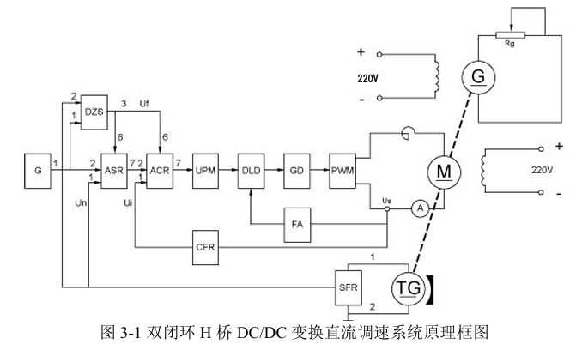
图1给出了双闭环 H 桥 DC/DC 变换直流调速系统的基本结构。左侧的 G 为速度给定，SFR 将编码器测速结果变换成速度反馈信号，二者在速度环中比较后进入 ASR；ASR 的输出不直接驱动电机，而是作为电流环给定送入 ACR。这样设计的好处是：速度环保证最终转速，电流环负责快速建立电磁转矩并限制过流。
图中 CFR 是电流反馈调节单元，FA 是过流保护环节，DZS 是零速度封锁单元。UPM/DLD/GD/PWM 则对应从控制电压到 H 桥驱动脉冲再到电枢电压的功率变换链路。DLD 产生互补且带死区的 PWM 信号，GD 完成隔离驱动，H 桥改变电机电枢电压极性和平均值，因此系统能够实现正反转和可逆调速。
从能量流向看，220 V 直流母线经 H 桥给直流电动机 M 供电，电动机带动发电机 G 作为负载；改变发电机负载电阻会改变电枢电流 Id，相当于给速度环施加扰动。若双闭环整定良好，扰动出现后电流环先快速响应，速度环再把转速拉回给定值附近。

实验结果

数据采集
根据电子数据表整理得到如下数据。表1为闭环正转、转速给定 800 r/min 时的负载特性数据；表2为闭环正反转条件下给定电压 Ug 与转速 n 的关系。
表1 负载特性 n=f(Id) 数据记录
Id / A | n / (r/min)
1.00 | 824
0.95 | 824
0.90 | 825
0.85 | 826
0.80 | 827
0.75 | 827
0.70 | 826
0.65 | 828
0.60 | 827
0.55 | 827
0.50 | 827
0.45 | 828
0.40 | 828
0.35 | 826
0.30 | 825

表2 闭环控制特性 n=f(Ug) 数据记录
Ug(正转) / V | n正 / (r/min) | Ug(反转) / V | n反 / (r/min)
0.00 | 0 | 0.00 | 0
0.50 | 206 | -0.50 | -208
1.00 | 412 | -1.00 | -412
1.50 | 617 | -1.50 | -617
2.00 | 822 | -2.00 | -821
2.50 | 1026 | -2.50 | -1024
3.00 | 1224 | -3.00 | -1225
3.50 | 1431 | -3.50 | -1432
4.00 | 1455 | -4.00 | -1455
4.50 | 1456 | -4.50 | -1455
5.00 | 1456 | -5.00 | -1456

数据曲线图及相关理论、误差分析
由闭环理论可知，负载扰动主要表现为电枢电流变化。若速度环起作用，转速反馈误差会使 ASR 输出自动改变，电流环再调节 PWM 脉宽，使电机输出转矩与负载转矩重新平衡，因此 n=f(Id) 曲线应较平坦。
对 n=f(Ug) 曲线，线性区内转速应近似满足 n=KUg+b，其中 K 与转速反馈标定和调节器比例关系有关。本次正、反转在 |Ug| 不超过 3.5 V 时基本处于线性区；当 |Ug| 继续增大时，转速接近系统上限，曲线出现饱和。
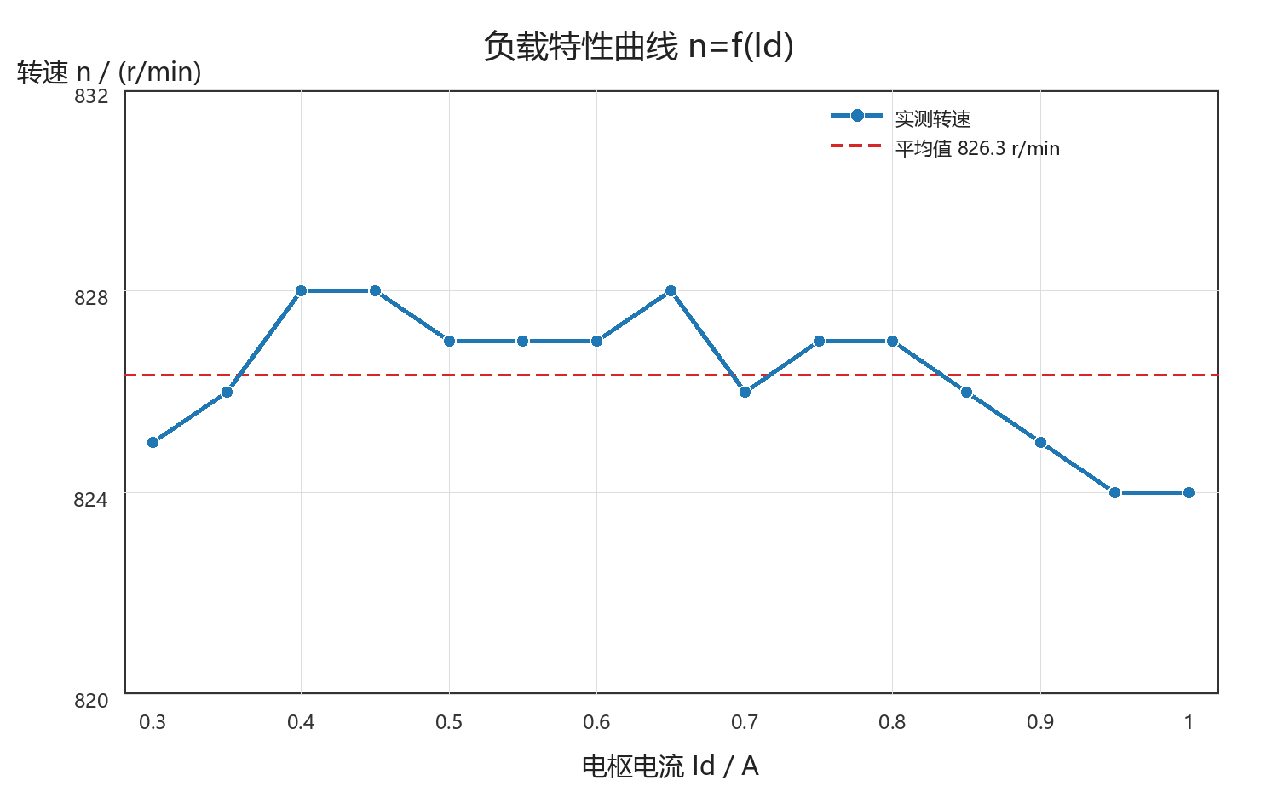
图2 负载特性曲线 n=f(Id)
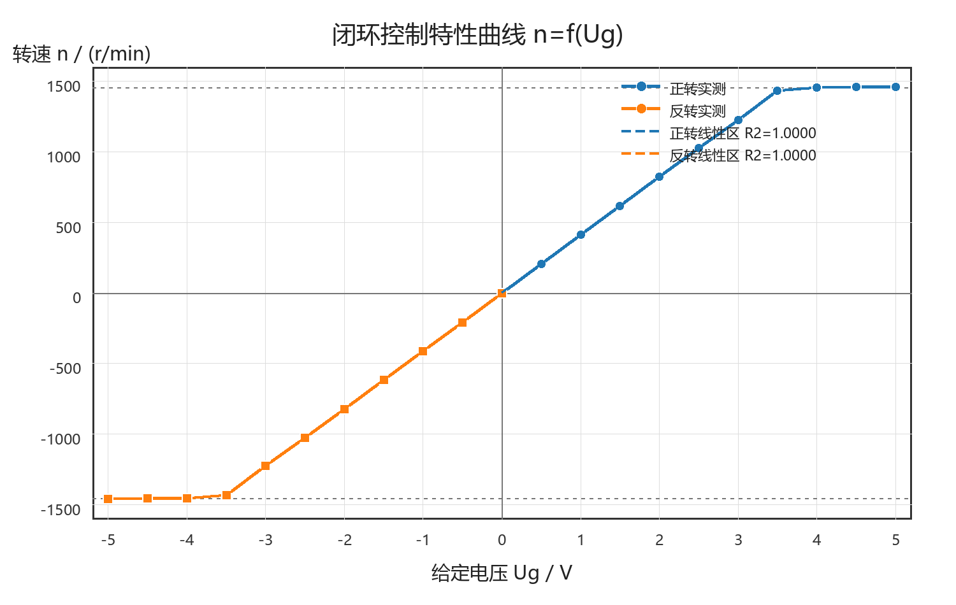
图3 闭环控制特性曲线 n=f(Ug)

结果分析
由负载特性数据可知，当 Id 从 0.30 A 增大到 1.00 A 时，实测转速保持在 824~828 r/min 范围内，平均值约为 826.3 r/min，最大波动仅 4 r/min，相对平均转速约为 0.48%。这说明速度闭环对负载变化具有较强补偿能力，机械特性较硬。
本组负载特性给定转速为 800 r/min。按 1 V 对应 400 r/min 的标定，800 r/min 约对应 2 V 给定；实测平均转速为 826.3 r/min，比标称给定高约 3.29%。这个偏高并不说明闭环失效，因为各负载点之间仍然十分平坦，更可能来自速度给定旋钮、SFR 反馈标定或转速表读数的整体偏置。
对负载特性作线性拟合可得 n=-3.07Id+828.33。斜率绝对值很小，说明电枢电流增加并没有造成明显降速；相比开环直流调速系统，闭环系统能通过提高 PWM 平均输出电压来补偿电枢电阻压降和负载转矩增加。
从各测点看，负载较重的 0.95~1.00 A 处转速为 824 r/min，负载较轻的 0.30~0.45 A 处转速为 825~828 r/min，整体只表现为很小的离散波动。若没有速度闭环，负载电流增大时电枢压降和转矩平衡变化会使转速明显下降，本次曲线的平坦性正是双闭环调速系统静态性能较好的体现。
由闭环控制特性曲线可知，在 0~3.5 V 的正转线性区内，拟合结果约为 n=408.43Ug+2.50，R2=1.0000；在 0~-3.5 V 的反转线性区内，拟合结果约为 n=408.31Ug-2.83，R2=1.0000。两者斜率约为 408 r/min/V，与教师给出的 1 V 对应 400 r/min 基本一致。
把实测值与 n=400Ug 的理想关系相比，正转时 Ug=1.0 V、2.0 V、3.0 V 对应转速分别为 412、822、1224 r/min，均略高于 400、800、1200 r/min；反转时 -1.0 V、-2.0 V、-3.0 V 对应 -412、-821、-1225 r/min，也呈现类似的轻微偏高。说明系统方向切换后标定基本对称，但反馈比例或给定比例略大于理论值。
当 |Ug| 增大到 4.0 V 以上时，按 400 r/min/V 理论应继续接近或超过 1600 r/min，但实测正转稳定在约 1456 r/min，反转稳定在约 -1455 r/min，曲线进入平台区。这表明系统受到 ASR/ACR 输出限幅、直流母线电压和实验安全转速的共同限制，高给定区不能再用线性关系解释。
正反转对称性方面，同一 |Ug| 下正、反转速度绝对值最大差约为 2 r/min，差值很小。说明 H 桥可逆驱动和编码器方向反馈工作正常，正反向控制链路没有明显不平衡。

误差分析
本实验较大的误差来源不是单纯读数，而是 PPT 中参数整定环节的累积偏差。ASR、ACR 调零要求输入接地时输出接近 0，如果 RP3 调零不充分，调节器会带有直流偏置，表现为 Ug=0 附近零点漂移，或同一给定下实际转速整体偏高、偏低。
速度反馈调节器 SFR 的标定直接关系到“1 V 对应 400 转”的比例。实验要求开环 1200 r/min 时调节 SFR，使其 3 端输出约 -3 V；若调节不到位，例如反馈电压绝对值偏小，则闭环会认为实际转速还不够，从而继续升高 PWM 输出，使同一给定电压下的实测转速偏高。本次线性区斜率约 408 r/min/V，说明 SFR 或给定环节可能存在约 2% 左右的比例偏差。
ASR 和 ACR 的输出限幅整定也会影响结果。PPT 要求在给定为 -1 V、+1 V 时分别把输出正、负限幅调到约 +4 V、-4 V；若限幅值偏小，会使系统提前进入饱和，导致 |Ug| 较大时转速不再按 400 r/min/V 增加。高给定区平台约 1455 r/min，可能就与调节器限幅、母线电压及安全转速限制共同有关。
电流反馈调节器 CFR 的整定会影响负载特性。实验中要求在约 800 r/min、Id=0.65 A 时把电流反馈调到约 +2 V；若电流反馈比例不准，电流环对负载变化的补偿量就会偏大或偏小，进而使 n=f(Id) 曲线出现轻微斜率或局部波动。
PWM 偏置和死区整定也会带来系统误差。开环输入接地时应调偏置使电机停止、两路 PWM 占空比接近 50%；若偏置有残留，H 桥会产生微小平均电压。死区时间虽然能防止桥臂直通，但会减少有效脉宽，尤其在换向和低速时会造成输出平均电压偏差。
DZS 零速度封锁器存在约 0.17~0.26 V 的动作回差，若阈值或接线状态不稳定，会使小给定区出现封锁或释放滞后。虽然本次数据从 Ug=0.5 V 开始已明显转动，但 DZS 对零点附近响应仍可能影响 n=f(Ug) 曲线的低速段。
最后是一般测量误差，包括转速表整数分辨率、示波器读数、电流调节时负载电阻难以准确固定、直流母线电压随电网和负载变化而波动、电机电刷接触和发热等。这些因素会造成 1~2 r/min 的离散波动，但相对于参数整定偏差来说，对整体比例关系的影响较小。

波形采集
实验中选取 PWM 信号发生单元、编码器 A/B 相信号以及 H 桥输出作为典型波形。通过这些波形可以同时验证 PWM 死区、编码器测速与方向判别、可逆 H 桥输出逻辑等关键环节。
波形序号 | CH1 | CH2 | 备注
1 | 测试点1 | 测试点2 | PWM信号发生单元，开环，标记死区
2 | 测试点A | 测试点B | DD03-3编码器输出波形(开环，300rpm，正转，标注周期，AB信号相位差)
3 | 测试点A | 测试点B | DD03-3编码器输出波形(开环，300rpm，反转，标注周期，AB信号相位差)
4 | H桥输出波形 |  | H桥（E1和E3之间的电压，开环，300rpm，Ud=150V）

波形1
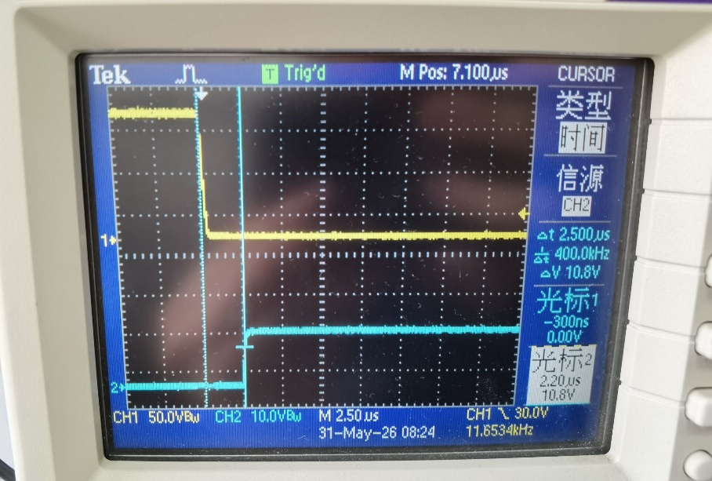
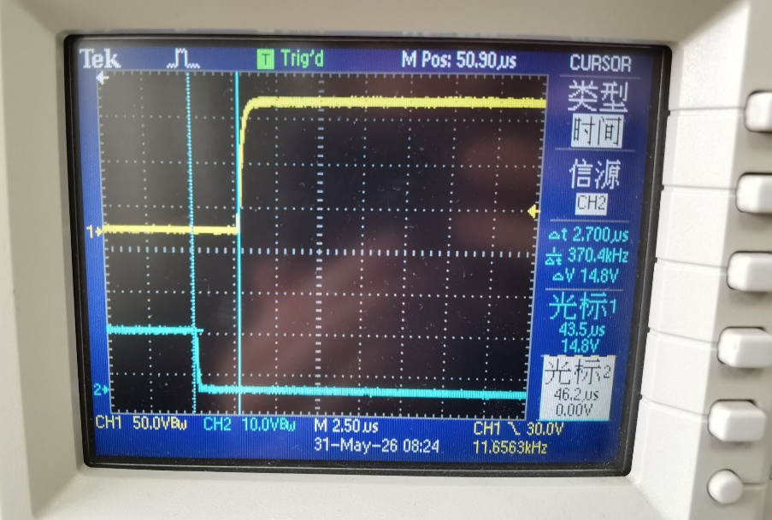
波形2
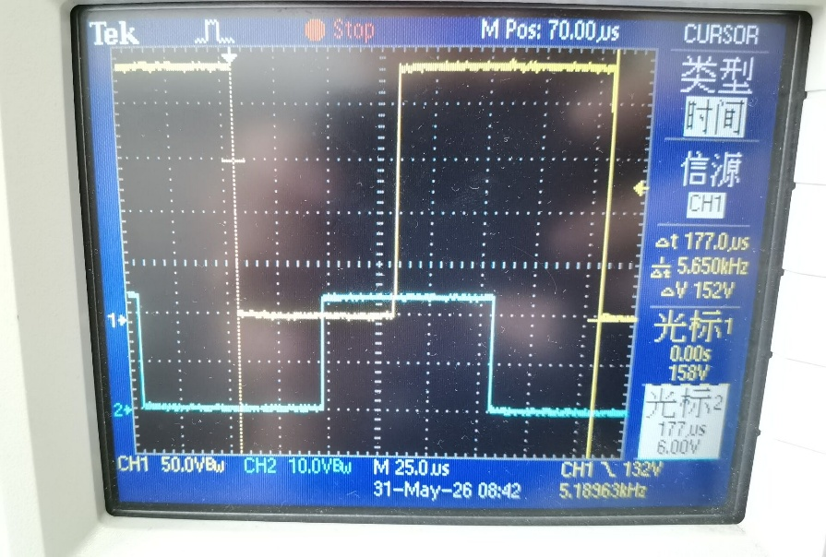
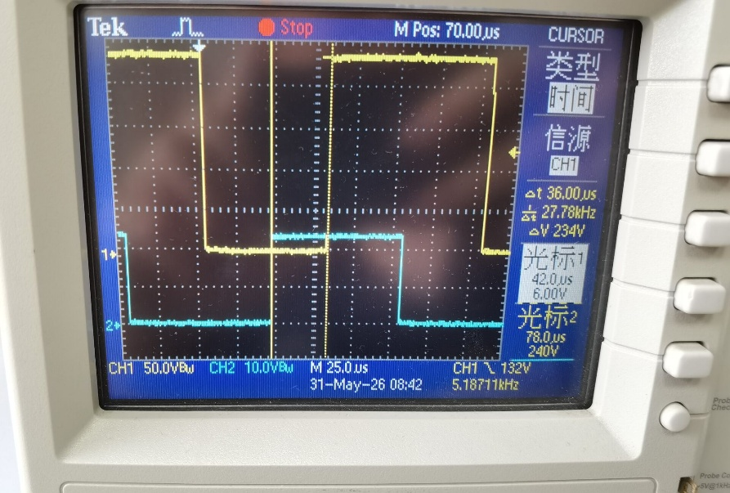
波形3
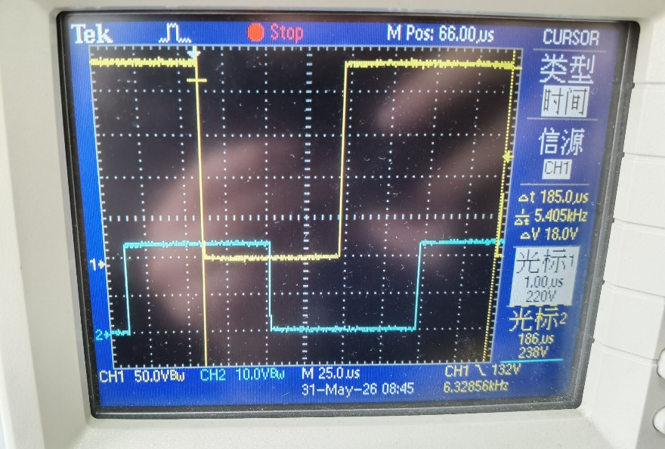
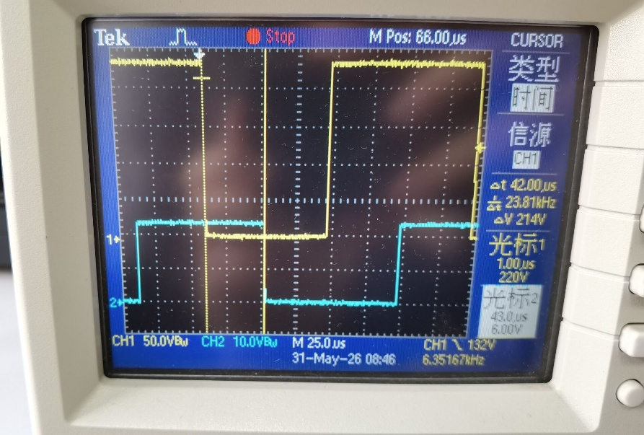
波形4
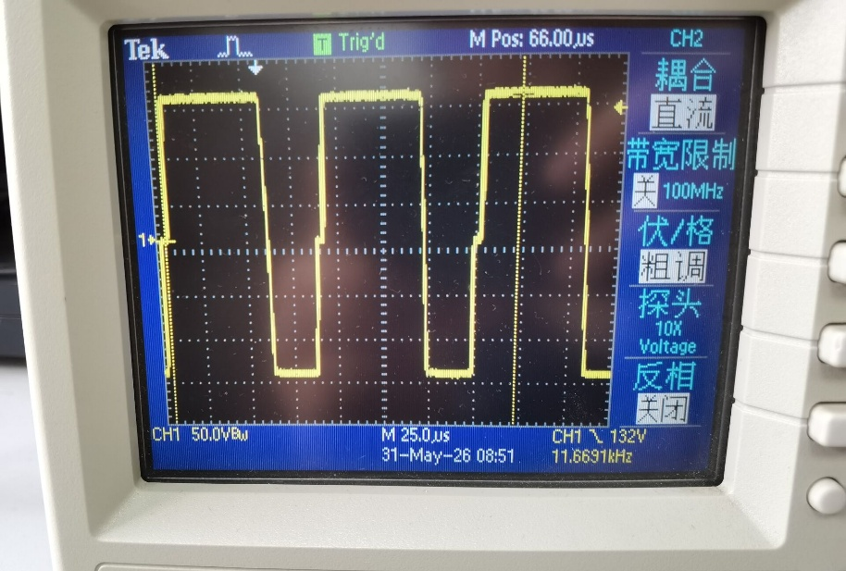

实验总结
通过本次双闭环可逆直流 PWM 调速系统实验，我对速度环和电流环的分工有了更直观的认识。速度环负责把转速维持在给定附近，电流环负责快速调节电枢电流并限制过流，两者配合后，系统在负载变化时仍能保持较稳定的转速。
从数据结果看，800 r/min 给定下，负载电流从 0.30 A 到 1.00 A 变化时转速只在 824~828 r/min 内波动，说明闭环系统静态刚度较好。给定电压控制特性在 |Ug|≤3.5 V 范围内近似线性，斜率约 408 r/min/V，与转速反馈标定基本一致；高给定区进入饱和，体现了调节器限幅和电机运行上限的作用。
波形观察进一步验证了系统的关键逻辑：PWM 分配信号需要加入死区以避免桥臂直通；编码器 A/B 相位关系可用于判断正反转；H 桥输出通过高频开关形成可调平均电压。把这些波形与数据曲线结合起来，可以更完整地理解从控制信号到电机机械输出的全过程。
实验操作中需要特别注意上电、断电顺序以及示波器共地问题。送高压直流电源前应先把给定调至较小，断电时应先切断高压直流电源再关闭实验箱电源。若后续继续改进实验，可增加动态负载扰动数据，进一步计算动态速降、恢复时间和超调量。

实验原始数据记录
原始手写记录见下图；电子表格中的数据已整理为前文表1、表2，并据此绘制负载特性和闭环控制特性曲线。
